;ťovna Pojistná smlouva

č. 8068879819

Smluvní strany:
ČSOB Pojišťovna, a. s., člen holdingu ČSOB
se sídlem Masarykovo náměstí 1458, Zelené Předměstí 53002 Pardubice, Česká republika IČO: 45534306, DIČ: CZ699000761 zapsaná v obchodním rejstříku u Krajského soudu Hradec Králové, oddíl B, vložka 567
(dále jen pojistitel) tel.: 466 100 777 fax: 467 007 444 www.csobpoj.cz
pojistitele zastupuje: Pavlína Houdková, account manager
a
Město Trhové Sviny se sídlem / místem podnikání Žižkovo náměstí 32 37401, Trhové Sviny
IČO: 00245551
Výpis ze Živnostenského rejstříku v ARES
(dále jen pojistník)
Pojistníka zastupuje: Pavel Randa - starosta
uzavírají tuto pojistnou smlouvu podle zákona č. 89/2012 Sb., občanský zákoník, ve znění pozdějších předpisů (dále jen „občanský zákoník”).
Číslo pojistné smlouvy: 8068879819
Článek l.
Uvodní ustanovení
1 . Nedílnou součástí pojistné smlouvy jsou Všeobecné pojistné podmínky - obecná část VPP OC 2014 (dále jen ”VPP OC 2014”) stejně jako další pojistné podmínky uvedené v této pojistné smlouvě.
- Není-li touto pojistnou smlouvou dále výslovně sjednáno jinak, je pojištěným v jednotlivých pojištěních sjednaných touto pojistnou smlouvou:
  - v jakémkoliv pojištění majícím charakter pojištění věci nebo jiného majetku vždy vlastník věci či jiného majetku, na něž se pojištění sjednané touto pojistnou smlouvou vztahuje, k okamžiku počátku pojištění,
  - ve všech ostatních pojištěních:
Město Trhové Sviny
Žižkovo náměstí 32 37401, Trhové Sviny
IČO: 00245551
Pokud jsou některá pojištění sjednána ve prospěch dalších pojištěných, jsou tito uvedeni u konkrétního předmětu pojištění.
- Není-li touto pojistnou smlouvou dále výslovně sjednáno jinak, je oprávněnou osobou ve všech pojištěních sjednaných touto pojistnou smlouvou:
  - pojištěný, pokud nejde o případ uvedený v bodu b)
  - pojistník v pojištění cizího pojistného nebezpečí, splní-li podmínky stanovené občanským zákoníkem.
- V souladu s VPP HA 2017 část A článek III bod 2. se ujednává, že pojištění se vztahuje i na reklamní nápisy na vozidle. Cena reklamy včetně montáže je vždy zohledněna (připočtena) do pojistných částek jednotlivých vozidel uvedených v pojistné smlouvě.
- Není-li touto pojistnou smlouvou dále výslovně dohodnuto jinak, sjednávají se všechna pojištění sjednaná touto pojistnou smlouvou s následující pojistnou dobou:
Počátek pojištění: 01.01.2018 00:00 hodin
Konec pojištění: Ol -Ol .2019 00:00 hodin (tento den již není zahrnut do pojištění).
Článek Il.
Pojistnou smlouvou sjednaná pojištění a jejich rozsah
1. Pojištění vozidel
V souladu s článkem l. pojistné smlouvy se toto pojištění řídí také Všeobecnými pojistnými podmínkami - zvláštní část Pojištění vozidel VPP HA 2017 (dále jen ”VPP HA 2017”). Dále se toto pojištění řídí také podmínkami pro poskytování Asistenční služby AS 2014 (dále jen 'AS 2014”).
Všechny pojistné podmínky uvedené v tomto odstavci výše jsou nedílnou součástí a přílohou této pojistné smlouvy.

ROZSAH POJIŠTĚNÍ
Strana 2 (z celkem stran 8)
 | 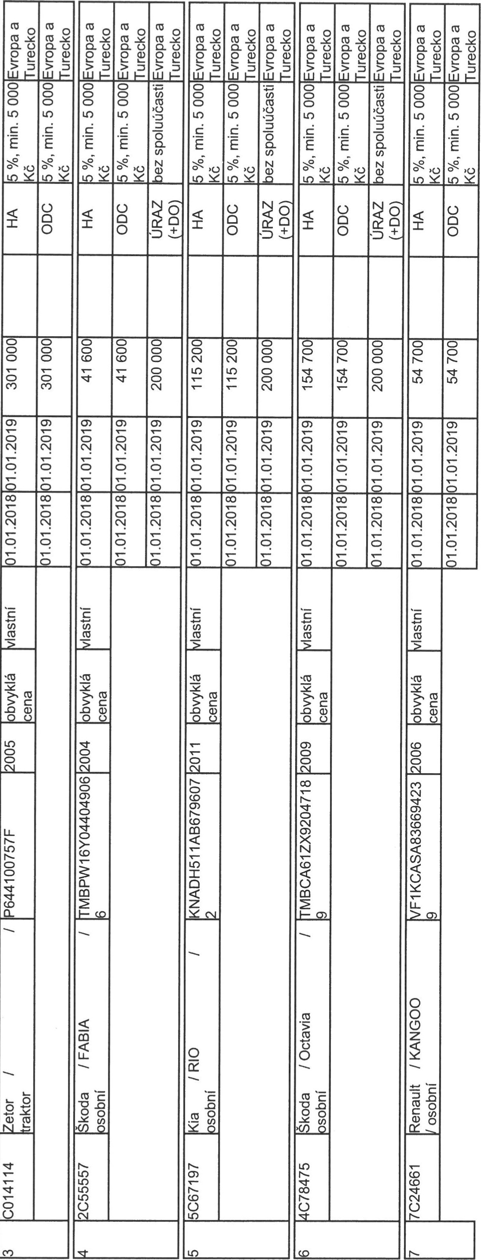
   | ~ |  |  |  |  | ΙΙΙ
  co συ
  ο
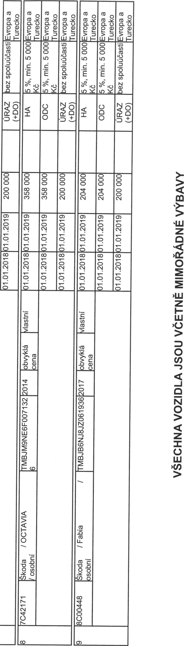



ASISTENČNÍ SLUŽBA

V případě havárie, odcizení nebo poruchy motorového vozidla druhu: osobní, terénní, dodávkové, obytné, nákladní, tahač návěsů, autobus, se pojištěný může obrátit na asistenční službu ČSOB Pojišťovna Asistence na telefon + 420 222 803 442 s nepřetržitou službou 24 hodin denně. Rozsah a podmínky asistenčních služeb jsou dány podmínkami AS 2014, které jsou přílohou této pojistné smlouvy.

POJISTNÉ PLNĚNÍ
Podmínkou vzniku práva na pojistné plnění za škodnou událost spočívající v odcizení vozidla nebo jeho části krádeží nebo loupežným přepadením ve smyslu části A čl. Il odst. 2 VPP HA 2017 je, že vozidlo bylo v době vzniku škodné události zabezpečeno minimálně způsobem stanoveným ve VPP HA 2017 části F Předpis zabezpečení vozidel proti odcizení.

VÝKLAD POJMŮ
Zkratkou (pojmem) HA se pro účely této pojistné smlouvy rozumí havarijní pojištění vozidla dle části A čl. Il odst. 1 VPP HA 2017 pro případ poškození nebo zničení předmětu pojištění jakoukoliv nahodilou událostí, která není ve VPP HA 2017 nebo v pojistné smlouvě vyloučena a též pro případ pohřešování v příčinné souvislosti s dopravní nehodou šetřenou policií.
Zkratkou (pojmem) ODC se pro účely této pojistné smlouvy rozumí pojištění odcizení vozidla dle části A čl. Il odst. 2 VPP HA 2017 pro případ působení pojistných nebezpečí odcizení krádeží nebo loupežným přepadením.
Zkratkou (pojmem) ÚRAZ se pro účely této pojistné smlouvy rozumí pojištění dle VPP HA 2017 část E oddíl Úrazové pojištění přepravovaných osob. Úrazové pojištění přepravovaných osob se vztahuje na osoby přepravované pojištěným motorovým vozidlem. Pro každou přepravovanou osobu platí sjednané pojistné částky. ÚRAZ (-DO) znamená pojištění pro případ smrti způsobené úrazem a pro případ trvalých následků úrazu. ÚRAZ (+DO) znamená pojištění pro případ smrti způsobené úrazem, pro případ trvalých následků úrazu a pro případ nezbytného léčení tělesného poškození následkem úrazu — denní odškodné.
Na sjednané výši pojistné částky pro případ trvalých následků úrazu závisí pojistné částky pojištění pro případ smrti způsobené úrazem a pro denní odškodné následovně:
pojištění: |  | Pojistná částka (Kč)
- poystení trvalých následků úrazu | do 100 000 | 100 001 -200 000 | 200 001 - 300 000
- pojištění smrti způsobené úrazem | 50 000 | 100 000 | 150 000
- denní odškodné | 100 | 200 | 300
- poystení trvalých následků úrazu | 300 001 -400 000 | 400 001 - 500 000 | 500 001 - 600 000
- pojištění smrti způsobené úrazem | 200 000 | 250 000 | 300 000
- denní odškodné | 400 | 500 | 600
Článek 111.
Hlášení škodných událostí
Vznik škodné události je účastník pojištění podle ustanovení S 2796 občanského zákoníku povinen oznámit pojistiteli na tel.: 466 100 777 nebo na http://www.csobpoj.cz nebo na adrese:
ČSOB Pojišťovna, a. s., člen holdingu ČSOB | INTERWAY INSURANCE BROKERS, spol. s r.o.
Odbor klientského centra | Vřesová 1307/4
Masarykovo náměstí 1458, 53002 Pardubice | 32600 Plzeň 26
Článek IV.
Pojistné
Pojistitel a pojistník sjednávají, že pojistné za všechna pojištění sjednaná touto pojistnou smlouvou je pojistným běžným.
Výše pojistného za jednotlivá pojištění činí:
 | Pojištění | Pojistné za dobu pojištění | Roční pojistné
1. | Pojištění vozidel | 21 740 Kč | 21 740 Kč
 | Součet | 21 740 Kč | 21 740 Kč
Poiistné za dobu poiištění pojistné za všechna pojištění sjednaná touto pojistnou smlouvou za celou dobu trvání pojištění
Roční pojistné pojistné za všechna pojištění sjednaná touto pojistnou smlouvou za pojistné období v délce 1 pojistného roku

Splátkový kalendář
Placení pojistného za všechna pojištění sjednaná touto pojistnou smlouvou se do 01.01.2019 00:00 hodin řídí následujícím splátkovým kalendářem:
Pojistník je povinen platit pojistné v následujících termínech a splátkách:
Datum splátky pojistného | Splátka pojistného
31.01.2018 | 21 740 Kč
Pojistné poukáže pojistník na účet ČSOB Pojišťovny, a. s., člena holdingu ČSOB, číslo 180135112/0300 u Československé obchodní banky, a. s., konstantní symbol 3558, variabilní symbol 8068879819.
Pojistné se považuje za uhrazené dnem připsání na účet ČSOB Pojišťovny, a. s., člena holdingu ČSOB.
Případný rozdíl mezi součtem pojistného a sumou splátek pojistného je způsoben zaokrouhlováním a v celé výši jde na vrub pojistitele.
Článek V.
Závěrečná ustanovení
Správce pojistné smlouvy: Pavlína Houdková, telefon: 387696211, email: pavlina.houdkova@csobpoj.cz
- Pojistník uzavřením této pojistné smlouvy uděluje pojistiteli následující souhlasy:
  - V souladu se zákonem č. 101/2000 Sb., o ochraně osobních údajů a o změně některých zákonů, ve znění pozdějších předpisů, a v souladu se zákonem č. 133/2000 Sb., o evidenci obyvatel a o rodných číslech a o změně některých zákonů, ve znění pozdějších předpisů, souhlas se zpracováním osobních údajů, respektive souhlas s využíváním rodného čísla.
  - V souladu se zákonem č. 101/2000 Sb., o ochraně osobních údajů a o změně některých zákonů, ve znění pozdějších předpisů, výslovný souhlas se zpracováním citlivých údajů za účelem provozování pojišťovací činnosti, činností souvisejících s pojišťovací činností, zajišťovací činnosti.
  - V souladu s ustanovením 7 odst. 2 zákona č. 480/2004 Sb., o některých službách informační společnosti a o změně některých zákonů (zákon o některých službách informační společnosti), ve znění pozdějších předpisů, souhlas k využití podrobností elektronického kontaktu za účelem šíření obchodních sdělení.
  - V souladu s ustanovením 128 odst. 1 zákona č. 277/2009 Sb., o pojišťovnictví, ve znění pozdějších předpisů, souhlas s poskytnutím informací týkajících se pojištění určeným subjektům.
Pojistník byl pojistitelem informován o účelu zpracování osobních údajů, výčtu zpracovávaných osobních údajů, identifikaci správce a období zpracování osobních údajů, k nimž jsou výše uvedené souhlasy uděleny. Tyto informace jsou uvedeny ve všeobecných pojistných podmínkách pojistitele, které jsou nedílnou součástí této pojistné smlouvy.
Pojistník uzavřením této pojistné smlouvy uděluje pojistiteli plnou moc k tomu, aby ve věcech souvisejících s pojištěním sjednaným touto pojistnou smlouvou a zejména v případě pojistné nebo škodné události, jednal jeho jménem, zastupoval ho a požadoval nezbytné informace od orgánů veřejné moci nebo třetích osob, a to včetně možnosti nahlížení do spisů a pořizování výpisů či opisů z nich.
- Pojistník prohlašuje, že se důkladně seznámil se zněním pojistné smlouvy a s pojistnými podmínkami pojistitele, které jsou nedílnou součástí pojistné smlouvy, a podpisem pojistné smlouvy potvrzuje jejich převzetí. Dále pojistník potvrzuje, že se před uzavřením pojistné smlouvy podrobně seznámil se všemi vybranými ustanoveními pojistných podmínek zvlášť uvedenými v dokumentu „Sdělení informací pojistitelem zájemci o pojištění", která by mohla být považována za ustanovení neočekávaná ve smyslu S 1753 občanského zákoníku, a souhlasí s nimi. Pojistník také prohlašuje, že jeho odpovědi na písemné dotazy pojistitele ve smyslu ustanovení S 2788 občanského zákoníku jsou pravdivé.
- Pojistník čestně prohlašuje a podpisem této pojistné smlouvy pojistiteli pravdivě stvrzuje, že má objektivně existující pojistný zájem na pojištěních sjednávaných touto pojistnou smlouvou, neboť je na jeho straně naplněna některá z níže uvedených skutečností jeho pojistný zájem dokládající:
  - Majetek, jehož se má pojištění týkat, je
    - ve vlastnictví, spoluvlastnictví (včetně přídatného), společenství jmění či řádné, poctivé a pravé držbě pojistníka;
    - sice ve vlastnictví třetí osoby, ale pojistníkovi k němu svědčí některé z věcných práv k cizím věcem (např. věcné břemeno, zástavní právo, zadržovací právo apod.);
    - sice ve vlastnictví třetí osoby, ale pojistník oprávněně vykonává jeho správu (např. jako správce či svěřenský správce apod.);
    - pojistníkem po právu užíván na základě smlouvy;
    - pojistníkem převzat za účelem splnění jeho závazku;
    - ve vlastnictví či spoluvlastnictví osob blízkých pojistníkovi;
    - ve vlastnictví či spoluvlastnictví právnické osoby, jejíž je pojistník členem či společníkem, členem jejího orgánu nebo tím, kdo právnickou osobu podstatně ovlivňuje na základě dohody či jiné skutečnosti;
    - ve vlastnictví či spoluvlastnictví členů či společníků pojistníka, členů jeho orgánů nebo toho, kdo pojistníka podstatně ovlivňuje na základě dohody či jiné skutečnosti;
    - určen k zajištění dluhu pojistníka nebo dluhu, jehož je pojistník věřitelem;
    - součástí majetkové podstaty (je-li pojistníkem insolvenční správce jednající na účet dlužníka) nebo
    - ve vlastnictví osob, které tento majetek od pojistníka pořídily.
  - Finanční ztráty, jichž se má pojištění týkat, hrozí
    - pojistníkovi;
    - osobě blízké pojistníkovi;
    - právnické osobě, jejíž je pojistník členem či společníkem, členem jejího orgánu nebo tím, kdo právnickou osobu podstatně ovlivňuje na základě dohody či jiné skutečnosti nebo
    - členům či společníkům pojistníka, členům jeho orgánů nebo tomu, kdo pojistníka podstatně ovlivňuje na základě dohody či jiné skutečnosti.
  - Sjednávané pojištění odpovědnosti
    - je pojištěním pojistníkovy odpovědnosti za újmu;
    - je pojištěním odpovědnosti za újmu osob blízkých pojistníkovi;
    - je pojištěním odpovědnosti za újmu osob, které mohou způsobit újmu pojistníkovi (např. pojištění odpovědnosti zaměstnance za újmu způsobenou pojistníkovi, coby zaměstnavateli);
    - je pojištěním odpovědnosti za újmu právnické osoby, jejíž je pojistník členem či společníkem, členem jejího orgánu nebo tím, kdo právnickou osobu podstatně ovlivňuje na základě dohody či jiné skutečnosti;
    - je pojištěním odpovědnosti za újmu členů či společníků pojistníka, členů jeho orgánů nebo toho, kdo pojistníka podstatně ovlivňuje na základě dohody či jiné skutečnosti nebo
    - je poystením odpovědnosti za újmu osoby, která se při plnění závazku pojistníka zavázala provést určitou činnost samostatně (např. tzv. subdodavatele pojistníka).
- Vznikne-li v jakémkoliv pojištění věci nebo jiného majetku sjednaném touto pojistnou smlouvou v jednom místě pojištění pojistná událost na více pojištěných předmětech pojištění působením jednoho pojistného nebezpečí, podílí se oprávněná osoba na pojistném plnění pouze jednou, a to nejvyšší ze spoluúčastí sjednaných pro pojištění, v němž pojistná událost nastala. To neplatí, pokud je pro oprávněnou osobu výhodnější podílet se na pojistném plnění všemi dohodnutými spoluúčastmi.
- Bez ohledu na jakákoliv jiná ujednání této pojistné smlouvy nebo pojistných podmínek, které jsou její nedílnou součástí, pojistitel a pojistník výslovně sjednávají, že je-li pojištěným podnikatel (ať fyzická nebo právnická osoba), pak se všechna pojištění věci či staveb (není-li stavba samostatnou věcí, ale jen součástí jiné věci) sjednaná touto pojistnou smlouvou výše vztahují pouze a jen na ty pojištěné věci či stavby, které jako majetek pojištěného podnikatele jsou v okamžiku vzniku škodné události součástí obchodního závodu pojištěného podnikatele ve smyslu ustanovení S 502 občanského zákoníku. Toto ustanovení se však nepoužije pro pojištění přepravovaných věcí sjednané dle VPP HA 2017.
- Pojistná smlouva a jí sjednaná pojištění se řídí českým právním řádem.
- Počet stran pojistné smlouvy bez příloh: 8
- přílohy:
  - Plná moc
  - VPP HA 2017

3) VPP OC 2014
9. Pojistná smlouva je vyhotovena ve 4 stejnopisech shodné právní síly, přičemž jedno vyhotovení obdrží pojistník, jedno makléř a zbývající dvě pojistitel.
V č. Budějovicích dne 15.12.2017
razítko a podpis pojistníka
V č. Budějovicích dne 15.12.2017 razítko a podpis pojistitele

